,
« Η κατοχή στην Καλλικράτεια »

Δρακούδης Ευστράτιος
Ευθυμιάδου Βασιλική
Ιωαννίδης Δημήτριος
Καζαντζόγλου Ιωάννης – Ραφαήλ
Κόκκινος Γεώργιος
Κουλούρης Δημήτριος
Κωνσταντάκης Ανδρέας
Λαζαρίδου Σοφία
Λαφτσόγλου Μιχάλης
Μηκέ Ευμορφία
Μουρατίδου Αναστασία
Μπαλίκογλου Ιωάννης
Μπαλλής Κωνσταντίνος
Μπλούμα Σοφία
Νταλιπάι Αρέντα
Σιμιτσάκη Ιωάννα
Τζελέπη Εμμανουέλλα
Τόρρα Φράντσι
Τούμπου Χριστοδούλα

Ερευνητική εργασία. (PROJECT)
ΓΕ.Λ Νέας Καλλικράτειας
Β’ Λυκείου

Υπεύθυνος καθηγητής:
Παρασκευόπουλος Γεώργιος

Ερευνητικές εργασίες Β’ Λυκείου στο ΓΕ.Λ Νέας Καλλικράτειας
1^{ο} τετράμηνο 2013-2014

Θέμα ερευνητικής εργασίας: «Η κατοχή στην Καλλικράτεια»

Υπεύθυνος καθηγητής: Παρασκευόπουλος Γεώργιος

Ονόματα μαθητών:
- Δρακούδης Ευστράτιος
- Ευθυμιάδου Βασιλική
- Ιωαννίδης Δημήτριος
- Καζαντζόγλου Ιωάννης – Ραφαήλ
- Κόκκινος Γεώργιος
- Κουλούρης Δημήτριος
- Κωνσταντάκης Ανδρέας
- Λαζαρίδου Σοφία
- Λαφτσόγλου Μιχάλης
- Μηκέ Ευμορφία
- Μουρατίδου Αναστασία
- Μπαλίκογλου Ιωάννης
- Μπαλλής Κωνσταντίνος
- Μπλούμα Σοφία
- Νταλιπάι Αρέντα
- Σιμιτσάκη Ιωάννα
- Τζελέπη Εμμανουέλλα
- Τόρρα Φράντσι
- Τούμπου Χριστοδούλα

Περιεχόμενα
ΠΡΟΛΟΓΟΣ 4
«ΕΛΛΑΔΑ» 5
Α΄ Παγκόσμιος Πόλεμος & Μικρασιατική εκστρατεία: 1914-1922 5
Μεσοπόλεμος 1922-1940 5
Β΄ Παγκόσμιος Πόλεμος: 1940-1944 6
«ΚΟΣΜΟΣ» 8
Αίτια – Μεσοπόλεμος 8
Διπλωματία 9
Προσάρτηση Αυστρίας και Τσεχοσλοβακίας 10
ΣΥΝΕΝΤΕΥΞΗ ΑΠΟ ΤΗ ΜΑΡΙΑ ΚΟΥΣΟΥΛΑΚΗ , ΓΕΝΝΗΘΗΣΑ 30 ΔΕΚΕΜΒΡΙΟΥ ΤΟΥ 1931 12
ΣΥΝΕΝΤΕΥΞΗ ΑΠΟ ΤΟ ΔΗΜΗΤΡΗ ΚΕΧΑΓΙΑ , ΓΕΝΝΗΘΗΣ 19 ΙΟΥΝΙΟΥ ΤΟΥ 1929 13
ΣΥΝΕΝΤΕΥΞΗ ΑΠΟ ΤΗΝ ΚΑΝΕΛΑ ΚΩΝΣΤΑΝΤΑΚΗ, ΓΕΝΝΗΘΗΣΑ ΤΟ 1939 14
ΣΥΝΕΝΤΕΥΞΗ ΑΠΟ ΤΟΝ ΙΩΑΝΝΗ ΤΖΙΓΕΡΙΔΗ, ΓΕΝΝΗΘΗΣ 7 ΙΑΝΟΥΑΡΙΟΥ 1922 (91 ΕΤΩΝ) 15
ΣΥΝΘΗΚΕΣ ΠΡΙΝ ΑΠΟ ΤΟΝ ΠΟΛΕΜΟ 17
ΣΥΝΘΗΚΕΣ ΚΑΤΑ ΤΗ ΔΙΑΡΚΕΙΑ ΤΟΥ ΠΟΛΕΜΟΥ 17
ΣΥΝΕΠΕΙΕΣ ΜΕΤΑ ΤΟΝ ΠΟΛΕΜΟ ΣΤΟΝ ΠΟΛΙΤΙΚΟ, ΟΙΚΟΝΟΜΙΚΟ ΚΑΙ ΣΤΟΝ ΤΟΜΕΑ ΤΗΣ ΥΓΕΙΑΣ. 17
ΕΘΝΙΚΗ ΑΝΤΙΣΤΑΣΗ ΣΤΗ ΧΑΛΚΙΔΙΚΗ 18
ΖΑΜΠΟΥΝΗ ΚΥΡΙΑΚΗ (ΛΑΚΚΩΜΑ) 18
Ο Ε.Λ.Α.Σ ΣΤΗ ΧΑΛΚΙΔΙΚΗ 18
ΕΥΘΥΜΙΑΔΟΥ ΜΑΡΙΑ (ΛΑΚΚΩΜΑ) 18
ΑΘΑΝΑΣΟΠΟΥΛΟΥ ΠΟΛΥΞΕΝΗ (ΛΑΚΚΩΜΑ) 18
ΣΥΜΒΟΛΗ ΓΥΝΑΙΚΩΝ ΣΤΟΝ ΑΓΩΝΑ 18
ΖΟΥΠΗ ΟΛΓΑ (ΝΕΑ ΚΑΛΛΙΚΡΑΤΕΙΑ) 18
Η ΕΝΗΜΕΡΩΣΗ ΤΟΤΕ 18
ΣΥΝΕΡΓΑΣΙΑ ΤΗΣ ΚΑΛΛΙΚΡΑΤΕΙΑΣ ΜΕ ΒΟΥΛΓΑΡΟΥΣ 19
ΚΑΛΟΥΔΗΣ ΧΟΥΡΜΟΥΖΗΣ( Ν. ΚΑΛΛΙΚΡΑΤΕΙΑ ) 19
ΧΑΤΖΗΛΙΟΝΤΟΣ ΝΙΚΟΛΑΟΣ ( Ν.ΚΑΛΛΙΚΡΑΤΕΙΑ ) 19
ΛΙΟΝΤΑΚΗΣ ΔΗΜΟΣΘΕΝΗΣ ( Ν ΚΑΛΛΙΚΡΑΤΕΙΑ ) 19
ΚΑΤΑΣΤΑΣΗ ΧΑΛΚΙΔΙΚΙΩΤΙΚΩΝ ΑΝΤΙΣΤΑΣΙΑΚΩΝ 20
ΕΠΙΛΟΓΟΣ 29
Βιβλιογραφία 30

ΠΡΟΛΟΓΟΣ

Η εργασία αυτή αποτελεί μια ερευνητική εργασία και εκπονήθηκε στα πλαίσια των ερευνητικών εργασιών (Project) στο 1ο ΓΕΛ Νέας Καλλικράτειας.

Το θέμα μας είναι η «Η κατοχή στην Καλλικράτεια». Επιλέξαμε αυτό το θέμα με σκοπό να μάθουμε σημαντικά γεγονότα και καταστάσεις που υπήρξαν εκείνη την εποχή στον τόπο μας. Ύστερα από τέσσερεις μήνες, αφού αναζητήσαμε και συγκεντρώσαμε όλες τις πληροφορίες που χρειαστήκαμε στα πλαίσια των διδακτικών ωρών του σχολείου αλλά και στις ομαδικές εργασίες που κάναμε εκτός σχολείου, δημιουργήσαμε αυτή την εργασία με σκοπό να παρουσιάσουμε, στους συμμαθητές μας αλλά και σε όποιον ενδιαφέρεται, την ιστορία του τόπου μας. Για την εκπλήρωσή της εργασίας αυτής αντλήθηκαν πληροφορίες από το διαδίκτυο, από εγκυκλοπαίδειες, από αρχεία της εποχής εκείνης αλλά ακόμα και από συνεντεύξεις που πήραμε οι ίδιοι από ανθρώπους που έζησαν στην Καλλικράτεια την εποχή αυτή.

Θα θέλαμε να ευχαριστήσουμε τον καθηγητή μας κατά τη διάρκεια των εργασιών μας κ. Παρασκευόπουλο Γεώργιο, ο οποίος, με τον τρόπο του, οδήγησε τα βήματά μας στην εκπλήρωση της εργασίας αυτής.

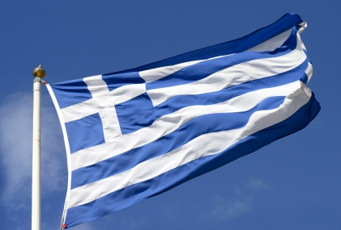

Τι έγινε από τον 1^{ο} έως τον 2^{ο} Παγκόσμιο Πόλεμο, στην Ελλάδα και στο κόσμο;

«ΕΛΛΑΔΑ»

Α΄ Παγκόσμιος Πόλεμος & Μικρασιατική εκστρατεία: 1914-1922

Το 1914 ξέσπασε ο Α΄ Παγκόσμιος Πόλεμος. Ο Βενιζέλος θέλησε να ενταχθεί η Ελλάδα στον πόλεμο άνευ όρων στο πλευρό της Αντάντ. Ο Κωνσταντίνος όμως αξίωνε την με όρους και εδαφικά ανταλλάγματα έξοδο της χώρας στο πλευρό των Αγγλογάλων. Οδήγησε σε παραίτηση δύο φορές τον Βενιζέλο ο οποίος έφερε αγγλογαλικά στρατεύματα στην Βόρεια Ελλάδα. Τελικά ξέσπασε το Κίνημα της Εθνικής Άμυνας στη Θεσσαλονίκη το 1916, διασπώντας έτσι την Ελλάδα σε δύο κράτη. Ο Εθνικός Διχασμός έληξε όταν οι Αγγλογάλλοι εκδίωξαν τον Κωνσταντίνο και ενοποίησαν την Ελλάδα υπό το Βενιζέλο. Στο θρόνο ανέβηκε ο Αλέξανδρος. Η επίσημη συμμετοχή της Ελλάδας στον Πόλεμο είχε ως αποτέλεσμα τη συνθηκολόγηση της Βουλγαρίας το 1918. Η Ελλάδα συμμετείχε και στην αποτυχημένη εκστρατεία στη Κριμαία.
Με το τέλος του πολέμου η Ελλάδα ήταν στο πλευρό των νικητών. Η Συνθήκη των Σεβρών (1920) παραχωρούσε στην Ελλάδα τη Δυτική και Ανατολική Θράκη, τα νησιά Ίμβρο και Τένεδο, επικύρωνε την κυριαρχία της στα άλλα νησιά του Αιγαίου που κατείχε από το 1913 και εμπιστευόταν τη διοίκηση της περιοχής της Σμύρνης στο ελληνικό κράτος. Οι κάτοικοι της περιοχής θα ψήφιζαν μετά από πέντε έτη να δηλώσουν αν προτιμούν την Ένωση με την Ελλάδα ή την παραμονή τους στην Τουρκία. Ωστόσο δεν ίσχυσε ποτέ επειδή δεν εγκρίθηκε από κανένα κοινοβούλιο των χωρών της Αντάντ, ούτε και της Ελλάδος.
Στην Μικρά Ασία η Ελλάδα είχε να αντιμετωπίσει τον Μουσταφά Κεμάλ. Ο θάνατος του Αλέξανδρου, η ήττα του Βενιζέλου στις εκλογές του 1920 και η επιστροφή του Κωνσταντίνου ήταν οι αφορμές των Συμμάχων για να οδηγήσουν την Ελλάδα σε διπλωματική απομόνωση. Έτσι και έγινε. Η Μικρασιατική εκστρατεία διήρκεσε μέχρι το 1922 και έληξε με την ήττα της Ελλάδας. Ακολούθησε η ανταλλαγή πληθυσμών ανάμεσα στην Ελλάδα και την Τουρκία. Η ιδεολογία της Μεγάλης Ιδέας έπαψε να υπάρχει.

Μεσοπόλεμος 1922-1940

Μετά τη Μικρασιατική καταστροφή βενιζελικοί αξιωματικοί υπό την ηγεσία του Πλαστήρα και του Γονατά έκαναν πραξικόπημα και έδιωξαν τον Κωνσταντίνο. Τον διαδέχθηκε ο Γεώργιος. Οι πραξικοπηματίες θεωρούσαν τους αντιβενιζελικούς υπεύθυνους για την ήττα οδήγησε στη δίκη των έξι. Η Επαναστατική κυβέρνηση των Πλαστήρα - Γονατά θα προκηρύξει εκλογές στις 16 Δεκεμβρίου 1923 για την ανάδειξη της Δ΄ Συντακτικής Εθνοσυνέλευσης η οποία και θα αποφασίσει για το πολίτευμα της Ελλάδας. Οι εκλογές αυτές ήταν οι τελευταίες που έγιναν με σφαιρίδιο. Εκλογικό σύστημα: Αθήνα, Πειραιάς και Νέες Χώρες με ψηφοδέλτιο και στην υπόλοιπη Ελλάδα με σφαιρίδιο. Στην εκλογική περιφέρεια της παλιάς Ελλάδας καθορίστηκε η Επαρχία (στενή), ενώ στις Νέες Χώρες ο Νομός (ευρεία). Εκλογικές περιφέρεις :2 Στις βουλευτικές εκλογές του 1923 το κόμμα των Φιλελευθέρων νίκησε στις εκλογές. Η βασιλεία καταργήθηκε και ανακηρύχθηκε πρόεδρος ο ναύαρχος Παύλος Κουντουριώτης.
Η Συντακτική Συνέλευση συνέρχεται στις 2 Ιανουαρίου 1924 και στις 4 Ιανουαρίου ο Ελευθέριος Βενιζέλος σχηματίζει κυβέρνηση. Στις 6 Φεβρουαρίου ο Βενιζέλος παραιτείται και τη θέση του παίρνει ο Γεώργιος Καφαντάρης. Στις 24 Μαρτίου 1924 ανακηρύσσεται νέα κυβέρνηση υπό τον Αλέξανδρο Παπαναστασίου.
Η περίοδος της αβασίλευτης δημοκρατίας χαρακτηρίστηκε από τις επεμβάσεις του στρατού στην πολιτική ζωή. Το 1925 ο Θεόδωρος Πάγκαλος κατέλαβε πραξικοπηματικά την εξουσία για να εκδιωχθεί με τη σειρά του από πραξικόπημα του Κονδύλη. Το 1928 ο Βενιζέλος εκλέχθηκε ξανά, το κόμμα του όμως έχασε στις εκλογές του 1932 εξαιτίας της οικονομικής κρίσης του 1929 οι συνέπειες της οποίας είχαν φτάσει τότε και στην Ελλάδα. Σε αυτήν την τετραετία κατάφερε πάντως να προχωρήσει σε αρκετές αλλαγές. Στην εξουσία ανέβηκε τότε το Λαϊκό κόμμα του Τσαλδάρη. Οι βενιζελικοί έκαναν δύο αποτυχημένα στρατιωτικά κινήματα το 1933 και το 1935. Τελικά το 1935 ο Κονδύλης μετά από πραξικόπημα προκήρυξε δημοψήφισμα για την κατάργηση της αβασίλευτης δημοκρατίας και την παλινόρθωση της βασιλείας. Το Δημοψήφισμα του 1935 με νοθεία επανέφερε τον Γεώργιο.
Το 1936 ο Ιωάννης Μεταξάς αρχηγός του κόμματος των Ελευθεροφρόνων που είχε πάρει μόλις 4% στις εκλογές με την ανοχή του παλατιού κατέλυσε το κοινοβουλευτικό καθεστώς και επέβαλλε δικτατορία στις 4 Αυγούστου. Ο Μεταξάς κυβέρνησε απολυταρχικά. Αντιμετώπισε τους πολιτικούς του αντιπάλους, ειδικά τους κομμουνιστές, με εξορίες και φυλακίσεις. Ταυτόχρονα έλαβε και φιλοκοινωνικά μέτρα όπως μείωση τιμών σε αγαθά, ίδρυση ΙΚΑ κλπ.

Β΄ Παγκόσμιος Πόλεμος: 1940-1944

Από τον Σεπτέμβριο του 1939 ξέσπασε στη Ευρώπη ο Β' Παγκόσμιος Πόλεμος με την ελληνική πολιτική ηγεσία να παρακολουθεί με αγωνία, ως ουδέτερη δύναμη, τις εξελίξεις των επιχειρήσεων. Τελικά την 28η Οκτωβρίου 1940, η φασιστική Ιταλία, με ηγέτη τον Μουσολίνι, αφού είχε επιδείξει έντονα τις ηγεμονικές προθέσεις της κατά της Ελλάδας με σειρά προκλήσεων, κήρυξε επίσημα τον πόλεμο. Η ελληνική κοινή γνώμη ανταποκρίθηκε με ενθουσιασμό, ύστερα από την αρνητική απάντηση του Ιωάννη Μεταξά στο ιταλικό τελεσίγραφο, που ζητούσε ελεύθερη είσοδο των ιταλικών δυνάμεων στην χώρα. Κατά τη διάρκεια του Ελληνοϊταλικού πολέμου που ακολούθησε, παρά την αριθμητική και τεχνολογική του υπεροχή, ο ιταλικός στρατός, που επιτέθηκε από την αλβανική μεθόριο, αναγκάστηκε να υποχωρήσει. Τους επόμενους μήνες οι ελληνικές δυνάμεις είχαν διεισδύσει σε βάθος 50 με 80 περίπου χιλιομέτρων καταλαμβάνοντας την περιοχή της Βορείου Ηπείρου.
Στις 6 Απριλίου 1941, η Γερμανία, ως σύμμαχος της Ιταλίας, κήρυξε τον πόλεμο κατά της Ελλάδας και εισέβαλε από το βουλγαρικά σύνορα. Ακολούθησε η μάχη των οχυρών, όμως οι γερμανικές δυνάμεις προήλασαν αστραπιαία και στο τέλος του Μαΐου κατέλαβαν όλη την ηπειρωτική Ελλάδα. Μετά την Μάχη της Κρήτης, ολοκληρώθηκε η κατάληψη της Ελλάδας που θα διατηρηθεί για σχεδόν τέσσερα έτη (1941-1944). Η περίοδος αυτή, από τις πιο δραματικές της σύγχρονης ελληνικής ιστορίας, γνωστή ως 'Κατοχή', κατά την οποία μεγάλος αριθμός αμάχων πέθανε από ασιτία, αλλά και σταδιακά ενισχύθηκε το κίνημα Εθνικής Αντίστασης κατά των δυνάμεων κατοχής. Τελικά τον Μάιο του 1944, καθώς η ήττα του Άξονα ήταν πλέον διαφαινόμενη, η υποχώρηση των γερμανικών στρατευμάτων, οδήγησε στην απελευθέρωση. Ο Γεώργιος Παπανδρέου, τότε, σχημάτισε κυβέρνηση εθνικής ενότητας με μέλη από την εξόριστη ελληνική κυβέρνηση αλλά και από τις τοπικές αντιστασιακές οργανώσεις.

Ο Άξονας (ή αλλιώς Συμμαχία του Άξονα ή χώρες του Άξονα) ήταν η συμμαχία των χωρών που αποτελούσε τη μία πλευρά στον 2ο Παγκόσμιο Πόλεμο (η άλλη, ήταν οι Σύμμαχοι). Οι τρεις βασικότερες χώρες που την αποτελούσαν, ήταν η Γερμανία, η Ιταλία και η Ιαπωνία, οι οποίες υπέγραψαν την Τριμερή Συμφωνία τον Σεπτέμβριο του 1940, ιδρύοντας έτσι τον Άξονα. Κατά τη διάρκεια του πολέμου, ο Άξονας κατάφερε να κατακτήσει μεγάλο μέρος της Ευρώπης, της Αφρικής, της νοτιοανατολικής Ασίας και του Ειρηνικού Ωκεανού, αλλά τελικά Οι υπόλοιπες χώρες του Άξονα ήταν η Ουγγαρία, η Ρουμανία, η Κροατία, η Γιουγκοσλαβία, η Βουλγαρία και η Σλοβακία. Συνεμπόλεμες δυνάμεις ήταν η Φινλανδία, το Σαν Μαρίνο, το Ιράκ και η Ταϋλάνδη ηττήθηκε από τους Συμμάχους.

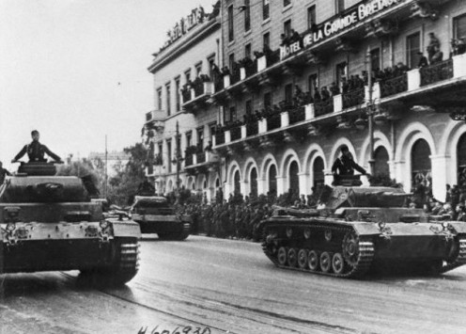

«ΚΟΣΜΟΣ»

Αίτια – Μεσοπόλεμος

Μετά την λήξη του Α' Παγκοσμίου Πολέμου οι νικητές επέβαλαν με την Συνθήκη των Βερσαλλιών στην ηττημένη Γερμανία σκληρότατους όρους, με σκοπό να την γονατίσουν οικονομικά. Οι πολεμικές επανορθώσεις που επιβλήθηκαν στην Γερμανία ήταν τόσο υπέρογκες, που δημιούργησαν ένα κύμα αντιδράσεων στον Γερμανικό λαό, που πάντα πίστευε ότι δεν έχασε πραγματικά τον πόλεμο αλλά «προδόθηκε». Παράλληλα, ο κόσμος βρισκόταν σε μία οικονομική κρίση που ξεκίνησε με την κατάρρευση του χρηματιστηρίου της Νέας Υόρκης η οποία ακολουθήθηκε από μια ταχεία κάμψη της παραγωγής, απασχόλησης και εξωτερικού εμπορίου των ΗΠΑ. Αλυσιδωτά, οι επιπτώσεις ήταν σημαντικές. Το Ηνωμένο Βασίλειο θέσπισε στη διάσκεψη της Οττάβας, το σύστημα της προτίμησης στο εμπόριο με κράτη της Κοινοπολιτείας, ενώ η φασιστική Ιταλία εφάρμοσε αυστηρούς έλεγχους στην παραγωγή και προχώρησε στην στρατιωτικοποίηση της χώρας.
Η απελπισία από την οικονομική κρίση και το αίσθημα ότι οι Γερμανοί παρεμποδίζονταν να έχουν όλα αυτά που δικαιούνταν, οδήγησαν σε μια έξαρση του εθνικισμού και διευκόλυναν την άνοδο στην εξουσία του Εθνικοσοσιαλιστικού κόμματος NSDAP με αρχηγό τον Χίτλερ. Η πολιτική του Χίτλερ ήταν να αναδημιουργήσει την Γερμανία αποκτώντας τον αναγκαίο «ζωτικό χώρο» (Lebensraum) και να κάνει ένα «ξεκαθάρισμα λογαριασμών» με όλους εκείνους που θεωρούσε ότι είχαν φέρει την χώρα στην κακή αυτή κατάσταση. Το τελευταίο, πέρα από την Γαλλία, περιελάμβανε και τους Εβραίους και ήταν και το βασικό επιχείρημα του αντισημιτισμού του.
Στο ξεκίνημα της διακυβέρνησής του, ο Χίτλερ βεβαίωνε για τις ειρηνικές διαθέσεις του, αλλά στις 14 Οκτωβρίου 1933 ανακοίνωσε ότι δεν αναγνώριζε πλέον τους περιορισμούς όσον αφορά στους εξοπλισμούς που είχαν επιβληθεί στην Γερμανία και ότι ταυτόχρονα αποσυρόταν από την Κοινωνία των Εθνών. Την παραπάνω εξαγγελία συνόδευσε με προσφορά για περιορισμό των εξοπλισμών βάσει διμερούς συμφωνίας με την Γαλλία, πράγμα που προκάλεσε αβεβαιότητα για τις πραγματικές του προθέσεις. Μετά την δολοφονία του Αυστριακού Καγκελάριου Ένγκελμπερτ Ντόλφους εξερράγη στην Αυστρία φιλοχιτλερικό κίνημα και οι κινήσεις του γερμανικού στρατού δημιούργησαν υπόνοιες για ετοιμασίες επέμβασης στην Αυστρία, η οποία τελικά ματαιώθηκε από μια Ιταλική κινητοποίηση.
Σε αντίδραση προς την Γερμανική επεκτατικότητα, η Γαλλία, μέσω του υπουργού της των Εξωτερικών Λουί Μπαρτού, προσπάθησε να συνασπίσει όλα τα μέρη, των οποίων τα συμφέροντα κινδύνευαν από την αναβίωση της γερμανικής ισχύος. Μετά την δολοφονία του, ο διάδοχός του Πιέρ Λαβάλ προσανατολίστηκε σε μία τετραμερή συμφωνία μεταξύ Γαλλίας, Γερμανίας, Μεγάλης Βρετανίας και Ιταλίας. Αυτό, όμως, ευνοούσε τα ιταλικά σχέδια για επίθεση κατά της Αιθιοπίας. Ο ηγέτης της Ιταλίας, Μουσολίνι, πέτυχε γαλλοϊταλική συμφωνία που του έδινε ελευθερία δράσης στην Αιθιοπία.
Η Ιαπωνία από τα τέλη του 19ου αιώνα είχε ξεκινήσει μια επέκταση βασισμένη στην εκβιομηχάνιση και τον εκσυγχρονισμό της. Το 1905 νίκησε την Ρωσία και το 1910 κατέλαβε την Κορέα και την έκανε αποικία της. Η πορεία εκδημοκρατισμού της χώρας ανακόπηκε την δεκαετία του 1930 από την οικονομική κρίση η οποία ανέδειξε πολλούς στρατιωτικούς ηγέτες που ανέλαβαν τον έλεγχο της χώρας στο όνομα του Αυτοκράτορα Χιροχίτο. Το 1931 η Ιαπωνία εισέβαλε στην Εσωτερική Μαντσουρία και το 1937 έκανε μια νέα εισβολή κατακτώντας και την υπόλοιπη περιοχή. Γι' αυτό τον λόγο πολλοί μελετητές θεωρούν ως σημείο έναρξης του Β΄ Παγκόσμιου Πόλεμου το 1936/1937.

Διπλωματία

Παρόλο που τα παραπάνω οικονομικά και γεωπολιτικά αίτια έπαιξαν μεγάλο ρόλο στην υποκίνηση του 2ου Π. Π., θα ήταν λάθος να παραγνωρισθεί το γεγονός ότι η Ευρωπαϊκή διπλωματία στην περίοδο του Μεσοπολέμου έζησε τις χειρότερες στιγμές της, οι οποίες έδρασαν ως καταλύτης και επιταχυντής της καταστροφής που ακολούθησε. Τα προβλήματα στο τέλος του 1ου Π. Π. περιέπλεξαν πολύ τα ίδια συμφέροντα των νικητών. Η Γαλλία απαίτησε την δια παντός εξασθένηση της Γερμανίας, τρομαγμένη και εξοργισμένη από τις καταστροφές που είχε υποστεί με τον συνεχή πολεμικό ανταγωνισμό μαζί της τα τελευταία 20 χρόνια. Η Αγγλία όμως, δεν ευνοούσε (από την εποχή των Ναπολεόντειων πολέμων ακόμα) την επικράτηση μίας χώρας στην ηπειρωτική Ευρώπη, βλέποντας την Γερμανία ως τον φυσικό 'μετριαστή' της Γαλλικής επιρροής στην ήπειρο.
Οι Ηνωμένες Πολιτείες Αμερικής, που βρήκαν ευκαιρία για μια ακόμη φορά να αναμειχθούν στις υποθέσεις πέραν της δικής τους ηπείρου, προσπάθησαν να εξασκήσουν έμμεσα την διπλωματική τους επιρροή εναντίον των Αγγλο - Γάλλων, που ουσιαστικά ήταν οι δυο κύριες αποικιακές δυνάμεις στον κόσμο και είχαν υπό τον έλεγχό τους περιοχές, για τις οποίες η ίδια η Αμερική διατηρούσε αντίστοιχο ενδιαφέρον, ειδικά στα πετρέλαια της Μέσης Ανατολής και Αραβίας. Ιδιαίτερα η ιδέα των Αμερικανών για την δημιουργία της Κοινωνίας των Εθνών απέδειξε την αμφίρροπη θέση τους, από την στιγμή που οι ίδιοι απέφυγαν τελικά να συμμετάσχουν σε αυτήν. (Σημείωση: Οι Ηνωμένες Πολιτείες έμελλε να είναι το πέμπτο μόνιμο μέλος της ΚτΕ, αλλά η αμερικανική Γερουσία ψήφισε στις 19 Μαρτίου 1920 κατά της κύρωσης της Συνθήκης των Βερσαλλιών, εμποδίζοντας έτσι την αμερικανική συμμετοχή στον Σύνδεσμο.)
Οι 'μικροί' νικητές του 1ου Π. Π., Ιταλία και Ιαπωνία, αρχικά βρέθηκαν στο πλευρό των Αγγλο - Γάλλων με την ελπίδα να τους αναγνωριστούν μεταπολεμικά γεωπολιτικά κέρδη, τα οποία όμως δεν υλοποιήθηκαν γιατί και οι δυο αυτές χώρες αναζητούσαν τον δικό τους 'ζωτικό χώρο' στην Μεσόγειο και τον Ειρηνικό, περιοχές που όμως έλεγχαν σθεναρά Άγγλοι και Αμερικανοί. Όσο για την Ρωσία, που τώρα ήταν η κοιτίδα των Σοβιέτ και είχε εμπειρίες από τις απόπειρες των Αγγλο - Γάλλων να σταματήσουν την επανάσταση της, αρχικά με στρατιωτική επέμβαση κι αργότερα με απόπειρα δολοφονίας του Λένιν, ένοιωθε την ανάγκη να εξασφαλίσει την επιρροή της στις γειτονικές χώρες. Mάλιστα το 1920 - 1921 ενεπλάκη σε πόλεμο με την Πολωνία. Ταυτόχρονα οι Αγγλο - Γάλλοι φοβήθηκαν ότι πολύ εύκολα μια σοβιετική επανάσταση θα μπορούσε να εξαχθεί και στις δικές τους χώρες, με την υποκίνηση της Ρωσίας. Οι Σοβιετικοί απ' την πλευρά τους, αν και θεωρούσαν τους Δυτικούς ως ιδεολογικούς τους εχθρούς, άλλοτε επιζήτησαν την συμμαχία τους εναντίον του Χίτλερ , και άλλοτε επιδίωξαν τον διαχωρισμό της θέσης τους από αυτούς.
Αυτοί οι πολύπλοκοι ανταγωνισμοί επέτρεψαν στους Χίτλερ και Μουσολίνι να ελιχθούν διπλωματικά μεταξύ των νικητών του 1ου Π. Π. και να αποκομίσουν τεράστια οφέλη και, κυρίως, ανοχή για μεγάλο διάστημα, πράγμα που τους επέτρεψε να οικοδομήσουν το περιβάλλον εκείνο, που θα τους επέτρεπε να εξαπολύσουν τον 2ο Π. Π. Η Αγγλο - Γαλλική διπλωματία από την μία μεριά έβλεπε στα πρόσωπα των δυο δικτατόρων ένα 'αντισοβιετικό τείχος', έναν αντικομουνιστικό χωροφύλακα στην Ευρώπη, πράγμα που διευκόλυνε την ανοχή στο ναζιστικό καθεστώς, ενώ πεισματικά ήθελαν να πιστεύουν (και ειδικά οι Άγγλοι) ότι απέφευγαν μια βέβαια πολεμική σύγκρουση, που διαφορετικά θα έθετε τελικά σε κίνδυνο τις αποικίες τους ανά τον κόσμο, που απαιτούσαν χρήμα και μέσα για να διατηρήσουν.
Παράλληλα, οι Αμερικανοί παρακολουθούσαν ήδη από την δεκαετία του 1920 τις κινήσεις της Ιαπωνίας στον Ειρηνικό και καταλάβαιναν ότι τελικά η σύγκρουση θα ήταν αναπόφευκτη αλλά οι πολιτικοί της είχαν υποσχεθεί να μην ξαναεπιτρέψουν να πεθάνουν τα παιδιά τους για τα συμφέροντα των χωρών έξω από την ήπειρό τους, πράγμα που τους έκανε να κρατήσουν μια επιφανειακά ουδέτερη στάση, που και αυτή ευνόησε τους δυο δικτάτορες στην Ευρώπη. Επιπλέον, αμερικανικές εταιρείες είχαν επενδύσει στην μεσοπολεμική Γερμανία, που είχε πολύ φτηνά εργατικά χέρια, και υπήρξαν δηλώσεις υπέρ του χιτλερικού καθεστώτος σε γνωστούς οικονομικούς κύκλους της χώρας.
Η στάση αυτή επέτρεψε και την απώλεια της Δημοκρατικής Ισπανίας, όπου Χίτλερ και Μουσολίνι απεκόμισαν τα μέγιστα σε εντυπώσεις και διπλωματία, ενώ οι 'ουδέτεροι' Αγγλο - Γάλλοι βρέθηκαν τελικά σε πολύ δύσκολη θέση όταν με το τέλος του Ισπανικού Εμφυλίου το 1939, η Ισπανία υπέκυψε στον Φράνκο και βρέθηκαν περικυκλωμένοι από φιλοναζιστικά καθεστώτα, απέχοντας μόνο λίγους μήνες από τον αναπόφευκτο πλέον πόλεμο. Αυτή η πολύπλοκη και παράλογη διπλωματική κατάσταση έφτασε μάλιστα μέχρι το σημείο να γεννήσει και το Γερμανο - Σοβιετικό Σύμφωνο, σχεδόν την ίδια ώρα που αποφασιζόταν από τον Χίτλερ η μοιραία επέκταση ανατολικά. Εν πολλοίς, η διπλωματία εκείνη όχι μόνο προσέφερε έδαφος για την δημιουργία του 2ου Π. Π., αλλά ως ένα βαθμό επηρέασε και τον Ψυχρό Πόλεμο και ίσως ακόμα και σήμερα τις τύχες ορισμένων περιοχών της υφηλίου.

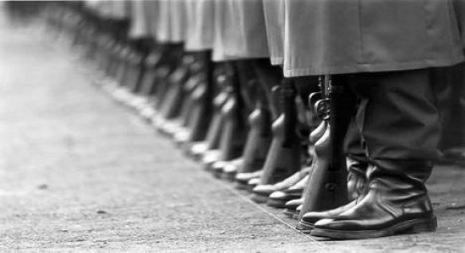

Προσάρτηση Αυστρίας και Τσεχοσλοβακίας

Κύριο λήμμα: Προσάρτηση της Αυστρίας

Στις 12 Μαρτίου του 1938 η Γερμανία εξανάγκασε σε άνευ όρων συνθηκολόγηση την Αυστρία και την προσάρτησε, σε μια κίνηση που ονομάστηκε Anschluss (Άνσλους). Η Ιταλία περίμενε να δει την αντίδραση της Βρετανίας, που τελικά δεν υπήρξε, κι έτσι προτίμησε να δεχτεί την ενέργεια, σφίγγοντας περισσότερο τον δεσμό του άξονα Ρώμης-Βερολίνου. Τον Σεπτέμβριο, υπό την απειλή πολέμου, ο Χίτλερ προσάρτησε στη Γερμανία και τη Σουδητία, περιοχή της δυτικής Τσεχοσλοβακίας με συμπαγή γερμανική μειονότητα 3.500.000 ατόμων. Ο πρωθυπουργός της Μεγάλης Βρετανίας Νέβιλ Τσάμπερλεν, σαφής υποστηρικτής της "πολιτικής του κατευνασμού", υπέγραψε με τη Γερμανία τη Συμφωνία του Μονάχου, σύμφωνα με την οποία η Σουδητία αποδιδόταν στη Γερμανία, με αντάλλαγμα την υπόσχεση να μην προσαρτηθεί περισσότερο τσεχικό έδαφος, πράγμα που καταστρατηγήθηκε έξι μήνες αργότερα, όταν τον Μάρτιο του 1939 ο Χίτλερ κατέλαβε ολόκληρη την Τσεχοσλοβακία. Αλλά και τότε ακόμα, η Αγγλία δεν τόλμησε να απαιτήσει από τον Χίτλερ τον σεβασμό των συμφωνημένων. Η αγγλική διπλωματία, έρμαιο μιας πολιτικής των προηγουμένων κυβερνήσεων, που έβλεπαν με συμπάθεια τον Χίτλερ - βλέπε δηλώσεις του πρώην πρωθυπουργού της Ντέιβιντ Λόυντ Τζωρτζ (David Lloyd George) και του Υπουργού Εξωτερικών Λόρδου Χάλιφαξ υπέρ του Χίτλερ - ήθελαν να πιστεύουν μέχρι την τελευταία στιγμή ότι δεν έσφαλαν και μπορούσαν να ελέγξουν τον Χίτλερ. Κατ' άλλους, η στάση αυτή ήταν αποτέλεσμα της αδύναμης ακόμα πολεμικής μηχανής της Αγγλίας για μια μακρόχρονη και μεγάλη πολεμική εμπλοκή και απλά κέρδιζε χρόνο, αλλά κατ' άλλους επρόκειτο απλά για μια διπλωματική γκάφα ολκής, η οποία ως μόνο αντίκρισμα δεν είχε παρά την καλή θέληση του Γερμανού δικτάτορα.
Η επεκτατικότητα της Γερμανίας φάνηκε ξεκάθαρα με τις επόμενες απειλές του Χίτλερ προς την Πολωνία για τα θέματα του Ντάντσιχ και της ανατολικής Πρωσίας. Οι Άγγλοι αναγκάστηκαν τότε να δεσμευτούν με δική τους επέμβαση, αν προσβαλλόταν η ανεξαρτησία της Πολωνίας. Στις 23 Μαρτίου 1939 η Βρετανία και η Γαλλία είχαν εγγυηθεί μονομερώς την ακεραιότητα του Βελγίου, της Ολλανδίας και της Ελβετίας. Την ίδια εγγύηση έδωσαν στις 31 Μαρτίου και στην Πολωνία. Μετά την κατάληψη της Αλβανίας από την Ιταλία στις 7 Απριλίου 1939, έδωσαν ανάλογες εγγυήσεις στην Ελλάδα και την Ρουμανία.
Κατά την κρίση της Σουδητίας το 1938 ο Στάλιν είχε προσφέρει βοήθεια στην Τσεχοσλοβακία, αλλά δεν κλήθηκε να συμμετάσχει στη Συμφωνία του Μονάχου. Ο Χίτλερ του υπέβαλε μια πρόταση συμμαχίας και, τελικά, στις 23 Αυγούστου 1939 υπεγράφη στη Μόσχα το Γερμανοσοβιετικό Σύμφωνο μη Επίθεσης. Με ένα μυστικό πρωτόκολλο δόθηκε στον Στάλιν η ελευθερία να προσαρτηθούν στην ΕΣΣΔ η Φινλανδία, η Εσθονία, η Λετονία, η ανατολική Πολωνία και η ανατολική Ρουμανία.

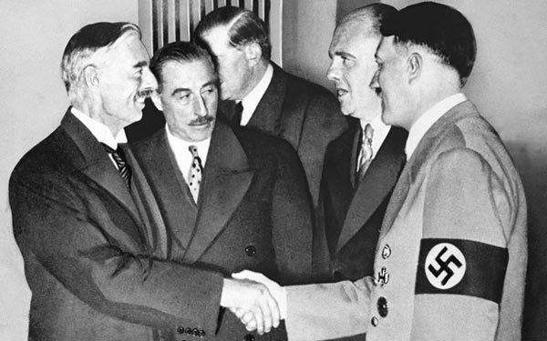

Συνεντεύξεις από ανθρώπους που έζησαν στην κατοχή.

ΣΥΝΕΝΤΕΥΞΗ ΑΠΟ ΤΗ ΜΑΡΙΑ ΚΟΥΣΟΥΛΑΚΗ , ΓΕΝΝΗΘΗΣΑ 30 ΔΕΚΕΜΒΡΙΟΥ ΤΟΥ 1931 (82 ετών)

- Πως ήταν οι συνθήκες πριν τον ερχομό των Γερμανών;

Ήταν πολύ ωραία , ήσυχα , φτώχεια υπήρχε αλλά υπήρχε αγάπη μεταξύ μας , δεσμός , ο ένας να βοηθάει τον άλλον να ρωτάει για τα προβλήματά του , να υπάρχουν τέτοιες σχέσεις . Αυτές δεν υπάρχουν τώρα .

- Αυτό υπήρχε και μετά αφού ήρθαν οι Γερμανοί ;

Και αφού ήρθαν οι Γερμανοί αυτό υπήρχε δεν χάθηκε . Εγώ θυμάμαι σαν παιδί που ήμουν , όταν ήρθαν οι Γερμανοί και άρχισε η πείνα ότι όλοι οι συγγενείς από τη Θεσσαλονίκη και μακρινοί ήρθαν σε εμάς σε ένα παλιό σπίτι του εποικισμού

- Δηλαδή η κατάσταση ήταν καλύτερη απ’ότι στα αστικά κέντρα ;

Πολύ καλύτερα εδώ , στα αστικά κέντρα ήταν πολύ δύσκολα . Και ήρθαν οι συγγενείς και θυμάμαι πως η μητέρα μου κάθε βράδυ σε ένα μεγάλο δωμάτιο του εποικισμού έστρωνε κάτω μια βελέντζα και με μαξιλάρια και κοιμόμασταν όλοι στρωματσάδα . Ο μπαμπάς μου ο Κουσουλάκης ήταν ψαράς τότε και είχε καΐκι και πήγαινε και έβγαζε τα ψάρια με δυναμίτια , έτσι ψάρευαν τότε . Δεν τα πουλούσαν , όσο έτρωγε ο καθένας και έπαιρναν από τα πανέρια . Το μόνο που θυμάμαι ότι δεν υπήρχε εκείνη την εποχή ήταν το αλάτι , και με έστελνε η μητέρα μου να της φέρω ένα κουβά θαλασσινό νερό για να ζυμώσει το ψωμί , αφού το σπίτι μας ήταν δίπλα στην παραλία , εκεί που είναι σήμερα το μεσιτικό γραφείο της Πόπης Καλογήρου .

- Όταν ήρθαν οι Γερμανοί πως αντιδράσατε ;

Η αντίδραση ήταν πολύ καλή , πάρα πολύ καλή , πολύ φιλική . Το μόνο σπίτι που είχε ο πατέρας μου ο Κουσουλάκης ήταν ένα διώροφο και εμείς καθόμασταν εκεί χωρίς σοβάδες και αυτά και οι Γερμανοί είχαν επιτάξει ένα δωμάτιο από αυτό . Όπως είχαν επιτάξει και το δημοτικό σχολείο. Φανταστείτε λοιπόν ότι εμείς σαν οικογένεια είχαμε και μέσα στο σπίτι δύο Γερμανούς . Και εγώ κάθε μέρα πήγαινα και τους καθάριζα και αυτοί μου έδιναν σοκολάτες και τα μοιραζόμασταν με τα αδέρφια μου , και έλεγαν ότι και αυτοί είχαν μικρά παιδιά στη πατρίδα τους . Η μητέρα μου ότι μαγείρευε έδινε και σε αυτούς , από ψάρια φυσικά , και αυτοί έκαναν υπόκλιση και έλεγαν DANKE που σημαίνει ευχαριστώ. Επίσης είχαμε ένα κύκλο έξω και είχαν και αυτοί ένα κομμάτι και το καλλιεργούσαν , ποιος θα κάνει το καλύτερο και φύτευαν ντομάτες , μαρούλια και άλλα τέτοια και έδιναν και σε εμάς. Πολύ καλές φιλικές σχέσεις δηλαδή . Το μόνο που δεν είχαμε φιλικές σχέσεις ήταν μετά που ήρθαν οι Βούλγαροι . Ακόμα έχοντας επιτάξει και το σχολείο δεν υπήρχε κάποιος χώρος για εκπαίδευση και μας μάζευε ο δάσκαλος σε μια παλιά αποθήκη και μας δίδασκε , μετά όμως από τις βροχές αφού γκρέμισε και αυτή δεν υπήρχε εκπαίδευση και όπως θυμάμαι εγώ είχα μάθει τότε μόνο πρόσθεση , αφαίρεση δεν είχα μάθει ακόμη. Αρχικά ήταν οι Γερμανοί και έπειτα που ήρθαν οι Βούλγαροι δεν περάσαμε καλά . Θυμάμαι η θεία μου από τη Νέα Γωνιά έστειλε τις τρεις εξαδέλφες μου σε εμάς γιατί φοβόταν μήπως τις βιάσουν ενώ σε εμάς δεν υπήρχε τέτοιος φόβος αφού μέσα στο σπίτι μας είχαμε και δυο Γερμανούς. Τα χειρότερα δεν τα έκαναν οι κατακτητές αλλά οι Έλληνες που είχαν ενταχθεί με τους Γερμανούς , τα γνωστά Τάγματα Ασφαλείας .Γινόταν ένα με τους Γερμανούς.

- Υπήρχε αντίσταση προς τους Γερμανούς ;

Όχι , ήταν πολύ φιλικά σαν να ζούσαμε κανονικά χωρίς κατακτητές, φανταστείτε στο ίδιο σπίτι ζούσαμε με δύο Γερμανούς , πλενόμασταν στον ίδιο νεροχύτη. Πολύ φιλικά. Μια μέρα δυο μεθυσμένοι Βούλγαροι ήρθαν προς το σπίτι μας και μόλις είδαν τη πινακίδα που έγραφε ότι έχει επιταχθεί από τους Γερμανούς έφυγαν τρεχάτοι. Εδώ κιόλας στο χωριό επειδή υπήρχαν οι Γερμανοί δεν έγιναν πολλά έσχοι , τα χειρότερα έγιναν στα γύρω χωριά από Ταγματασφαλίτες. Δεν περάσαμε καλά όταν έφυγαν οι Γερμανοί και μας επέταξαν οι Βούλγαροι και οι ταγματασφαλίτες. Οι μητέρα μου δεν μας άφηνε να βγούμε έξω για να μην μας κάνουν τίποτα οι άλλοι . Και ενώ υπήρχαν φιλικές σχέσεις με τους Γερμανούς με τους Βούλγαρους και τους Ταγματασφαλίτες φοβόμασταν.

ΣΥΝΕΝΤΕΥΞΗ ΑΠΟ ΤΟ ΔΗΜΗΤΡΗ ΚΕΧΑΓΙΑ , ΓΕΝΝΗΘΗΣ 19 ΙΟΥΝΙΟΥ ΤΟΥ 1929 (84 ετών)

Μεγάλωσε στην Επανομή. Την περίοδο της κατοχής ήταν 12 χρονών ,τελείωσε το γυμνάσιο και το λύκειο και πέρασε στην σχολή Ελληνικής αστυνομίας και υπηρέτησε 27 χρόνια.

- Πώς ήταν πριν τον πόλεμο;

Δεν υπήρχαν αμάξια ,μόνο κάρα. Υπήρχαν χωράφια και ζώα. Ο κόσμος ήταν εργατικός.

- Όταν ήρθαν οι Γερμανοί ,πώς ήταν οι συνθήκες;

Δεν υπήρχε ισότητα. Ο στρατός των Γερμανών στεγαζόταν στα χωράφια των κατοίκων. Έστηναν παράγκες και σκηνές.

- Σκότωσαν κανέναν οι Γερμανοί; Υπήρχαν προδότες;

Οι Γερμανοί έδερναν και σκότωναν πολλούς ανθρώπους. Υπήρχαν πολλοί προδότες που πήγαιναν στους Γερμανούς και έλεγαν πως πάνε στο τάδε σπίτι υπάρχουν αντάρτες και αυτοί πήγαιναν και τους σκότωναν ή τους εξόριζαν.

- Μετά τον πόλεμο ,τι συνέπειες είχε ο εκπαιδευτικός ,πολιτικός ,οικονομικός ,θρησκευτικός και ο τομέας της υγείας;

Πολλά σχολεία καταστράφηκαν και είχαν πολλές απώλειες. Στον πολιτικό τομέα δεν άλλαξε κάτι ,κρατήσαμε τις παραδώσεις και τις αξίες μας. Υπήρχε φτώχια στις πόλεις και οι κάτοικοι από τις πόλεις μετακινιόντουσαν στα χωριά γιατί αυτοί ήταν σε καλύτερη οικονομική κατάσταση. Τέλος ο τομέας της θρησκείας δεν άλλαξε. Δηλαδή μας άφηναν να πιστεύουμε στην θρησκεία μας και να συμμετέχουμε.

ΣΥΝΕΝΤΕΥΞΗ ΑΠΟ ΤΗΝ ΚΑΝΕΛΑ ΚΩΝΣΤΑΝΤΑΚΗ, ΓΕΝΝΗΘΗΣΑ ΤΟ 1939 (74 ετών)

Η Κανέλλα Κωνσταντάκη γεννήθηκε το 1939 στη Θεσσαλονίκη και ζούσε στον Άγιο Παύλο Χαλκιδικής κατά την περίοδο της κατοχής.

- Ποιες ήταν οι συνθήκες ζωής πριν την κατοχή ;

Οι πολίτες της Καλλικρατίδας και των γύρω χωριών πριν την κατοχή ζούσαν ήρεμα και ειρηνικά χωρίς να υπάρχει κάποιος που να τους διοικούσε αυταρχικά. Κύρια ενασχόληση των ανθρώπων ήταν η γεωργία, μέσω της οποίας οι περισσότεροι μπορούσαν να συντηρήσουν τις οικογένειες τους.

- Πως αντέδρασαν οι πολίτες όταν εισέβαλαν οι Γερμανοί στο χωριό ;

Όλα ξεκίνησαν όταν μια μέρα ακούσαμε σειρήνες και ξαφνικά πέρασε από τον κεντρικό δρόμο μια γερμανική μηχανή και μετά από πίσω ακολούθησαν τανκ και φορτηγά με Γερμανούς στρατιώτες. Οι πολίτες πανικοβλημένοι κοιτάζοντας την Γερμανική φάλαγγα να περνά από μπροστά τους και μην ξέροντας ποια θα είναι η τύχη τους, έτρεξαν γρήγορα στις κατοικίες τους και κρυφτήκαν όπου ήταν δυνατόν.

- Ποια ήταν τα αρχικά μέτρα που επέβαλαν οι Γερμανοί ;

Αρχικά, οι Γερμανοί είχαν επιτάξει όλα τα σπίτια και το σχολειό. Στο σχολειό υπήρχαν μονίμως στρατιώτες, οι οποίοι επέβλεπαν το χωριό. Οι Γερμανοί επίσης είχαν δημιουργήσει μια αποθήκη στην οποία ασφάλιζαν εξοπλισμό και τροφή. Η κύρια βάση των στρατηγών και των ανωτέρων είχε δημιουργηθεί από τους ίδιους πάνω σε ένα βουνό πίσω από το χωριό.

- Ποια ήταν στάση των Γερμανών απέναντι στους Έλληνες ;

Οι σχέσεις των Ελλήνων με τους Γερμανούς θα χαρακτηριζόταν ως σχέσεις ουδετερότητας αφού κανένας από τους Έλληνες δεν αντιστάθηκε στην πολιορκία τους. Χαρακτηριστικό είναι επίσης ότι οι Γερμανοί δεν σκότωσαν κανέναν για κανένα λόγο και δεν κατέστρεψαν κανένα σπίτι.

- Ποιες ήταν οι τελικές συνέπειες της κατοχής στην υγεία και στην Παιδεία ;

Αντιθέτως με τις συνέπειες της κατοχής αυτής στις μεγάλες πόλεις, στην περιοχή της Καλλικράτειας δεν υπήρχε πείνα όμως υπήρχε μεγάλη φτώχεια. Χαρακτηριστικό παράδειγμα είναι το ότι οι πολίτες μεγάλων πόλεων πουλούσαν στην περιοχή αυτή κοσμήματα και έπιπλα ώστε να μπορέσουν να αγοράσουν ένα σακί με αλεύρι. Αφού έφυγαν οι Γερμανοί, άνοιξαν πάλι τα σχολεία στα οποία όμως δεν υπήρχαν βιβλία λόγω της φτώχειας. Καθ’ όλη τη διάρκεια της κατοχής όλοι οι μαθητές ήταν αναγκασμένοι να διδάσκονταν σε άλλους χώρους όπως στο μπακάλικο.

- Αφού έφυγαν οι Γερμανοί, πως αισθάνθηκαν οι Έλληνες ;

Οι πολίτες ήταν ελεύθεροι να ζήσουν τη ζωή τους, αλλά δεν μπορούσαν να εκφράσουν τα συναισθήματα τους λόγω της φτώχειας που υπήρχε.

ΣΥΝΕΝΤΕΥΞΗ ΑΠΟ ΤΟΝ ΙΩΑΝΝΗ ΤΖΙΓΕΡΙΔΗ, ΓΕΝΝΗΘΗΣ 7 ΙΑΝΟΥΑΡΙΟΥ 1922 (91 ΕΤΩΝ)

- Πότε ήρθαν οι Γερμανοί στην Ν.Καλλικράτεια;

Απρίλιο του 1941 ήρθαν στην Ν.Καλλικράτεια από τότε εργαζόμασταν στους Γερμανούς και μας πλήρωναν.

- Πως ήταν οι συνθήκες ζωής εκείνη την εποχή;

Όπως είμαστε τώρα , οι άνθρωποι ήταν απελπισμένοι…

- Τι διαφορά είχαν οι πόλεις από τα χωριά στην περίοδο της κατοχής;

Στις πόλεις πέθαιναν οι άνθρωποι από την πείνα και πήγαιναν στα χωριά και πουλούσαν αντικείμενα για να επιβιώσουν, μερικούς τους φιλοξενούσαν συγγενείς για κάποιο χρονικό διάστημα στα χωριά για να τα βγάλουν πέρα.

- Στα χωριά ζούσαν καλύτερα;

Ναι επειδή εκτρέφαμε ζώα και έτσι είχαμε τα απαραίτητα φαγητό και νερό δηλαδή.

- Πως αντιμετώπιζαν οι Γερμανοί τους κατοίκους της περιοχής;

Όπως τους αντιμετωπίζαμε μας αντιμετώπιζαν.

- Πόσοι σκοτώθηκαν ή διώχθηκα από τους Γερμανούς;

Από εδώ μόνο 3, οι οποίοι ήταν στην Αντίσταση.

- Υπήρχε ιατρική περίθαλψη στην περιοχή;

Υπήρχαν γιατροί, αλλά επειδή εργαζόμασταν στους Γερμανούς, σε περίπτωση ανάγκης μας έστελναν με διερμηνέα στους δικούς τους και μας φρόντιζαν.

- Ποιός διοικούσε εδώ στην Ν.Καλλικράτεια;

Επί κατοχής διοικητής ήταν ο Δάσκαλος μου Δαμιανός Δημητριάδης.

- Πως ήταν η ζωή πριν και μετά την κατοχή στην Ν.Καλλικράτεια;

Διαφορετικά, ήμασταν καλύτερα πριν την κατοχή διότι μετά η πολιτική κατάσταση που επικράτησε ήταν πολύ κρίσιμη από τα κόμματα που είχαν δημιουργηθεί, τα οποία έκαναν και τον εμφύλιο πόλεμο αργότερα.

- Οι Γερμανοί σκότωσαν κανέναν;

Όχι επειδή η οργάνωση η Αντίσταση δεν άφηνε φασαρίες. Μόνο στην Ν. Γωνιά έγινε ένα περιστατικό. Ένα βράδυ πήγαν αυτοί από την Αντίσταση και επιτέθηκαν τους Γερμανούς και αυτοί τους μάζεψαν όλους τους χωριανούς αλλά μπόρεσαν και γλύτωσαν τον θάνατο χάρη σε έναν διερμηνέα στα γαλλικά. Αλλά οι ταγματασφαλίτες όταν έφυγαν πήραν μαζί τους 3 παιδιά από την Γωνιά.
- Τι ήταν τα τάγματα ασφαλείας;

Ήταν Έλληνες που είχαν πάει με το μέρος των Γερμανών και έκαναν χειρότερα εγκλήματα ακόμα από τους Γερμανούς εις βάρος των Ελλήνων.

- Οι κάτοικοι φοβόντουσαν τους Ταγματασφαλίτες την περίοδο της κατοχής;

Φοβόμασταν πολύ, εμένα με ειδοποίησε κάποιος να κρυφτώ γιατί μάζευαν παιδιά , κρύφτηκα όλη την νύχτα στην αυλή μέσα σε κάτι βάτα για να μην με βρουν και ετοίμαζαν βάρκες την νύχτα κρυφά για να φυγαδεύσουν άλλα παιδιά. Ήμασταν συνέχεια φοβισμένοι και από τους Γερμανούς και από τους Ταγματασφαλίτες. Στα τέλη του '44 που έφυγαν οι Γερμανοί έξω από το χωριό υπήρχαν αφημένα πυροβόλα , σφαίρες , φάρμακα και άλλα σε κουτιά. Η οργάνωση μας έστελνε να πάμε να τα βρούμε γιατί τα μάζευαν και τα έστελναν πάνω στο μέτωπο, για να βοηθήσουν τους πολεμιστές.

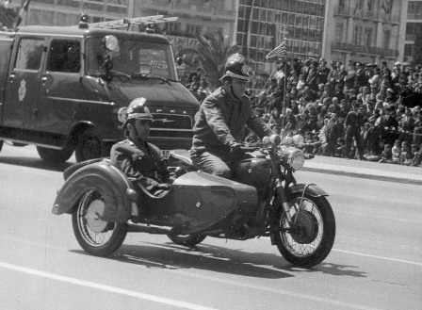

ΣΥΝΘΗΚΕΣ ΠΡΙΝ ΑΠΟ ΤΟΝ ΠΟΛΕΜΟ

Οι πολίτες της Καλλικράτειας και των γύρω χωριών πριν την κατοχή ζούσαν ήσυχα, ήρεμα, ειρηνικά και τίμια, χωρίς να υπάρχει κάποιος που να τους διοικούσε αυταρχικά. Κύρια ενασχόληση των ανθρώπων ήταν η γεωργία, μέσω της οποίας οι περισσότεροι μπορούσαν να συντηρήσουν τις οικογένειες τους. Αν και υπήρχε φτώχια υπήρχε αλληλοβοήθεια. Τέλος δεν υπήρχαν αυτοκίνητα, μόνο κάρα.

ΣΥΝΘΗΚΕΣ ΚΑΤΑ ΤΗ ΔΙΑΡΚΕΙΑ ΤΟΥ ΠΟΛΕΜΟΥ

Όταν μπήκαν οι Γερμανοί στην καλλικράτεια τον Απρίλιο του 1941 διοικητής ήταν ο δάσκαλος Δαμιανός Δημητριάδης. Από τότε εργάζονταν οι άνθρωποι της περιοχής για τους Γερμανούς και πληρώνονταν. Στην αρχή οι πολίτες πανικοβλήθηκαν όταν είδαν την Γερμανική φάλαγγα να περνάει από μπροστά τους και μη γνωρίζοντας ποια θα είναι η τύχη τους, έτρεξαν γρήγορα στις κατοικίες τους και κρύφτηκαν όπου ήταν δυνατό. Στεγάζονταν στα χωράφια των κατοίκων, στις παράγγες και σκηνές. Οι Γερμανοί επίταξαν όλα τα σπίτια και το σχολείο και υπήρχαν μόνιμοι στρατιώτες σε όλα τα δημόσια κτήρια. Επίσης δημιούργησαν μια αποθήκη στην οποία εξασφάλιζαν εξοπλισμό και τροφή. Η κύρια βάση των στρατηγών και των ανώτερων βρίσκονταν σε ένα βουνό πίσω από το χωριό. Οι σχέσεις Ελλήνων και Γερμανών χαρακτηρίζονταν από ουδετερότητα. Κανένας από τους Έλληνες δεν αντιστάθηκε στην πολιορκία και έτσι δεν σημειώθηκαν θάνατοι και καμία καταστροφή. Οι κάτοικοι των γύρω χωριών οδηγούνταν στην Καλλικράτεια από τους Γερμανούς για να κάνουν αγκαρίες. Σε κάθε σπίτι υπήρχαν δύο Γερμανοί. Οι Ταγματασφαλήτες και οι Βούλγαροι σκότωναν στις γύρω περιοχές. Στην Νέα Γωνιά οι ταγματασφαλήτες φεύγοντας πήραν μαζί τους τρία παιδιά. Στα χωριά οι άνθρωποι επειδή έκτρεφαν ζώα ζούσαν καλύτερα και έτσι είχαν τα απαραίτητα όπως νερό και φαγητό. Μέσα στην Καλλικράτεια σκοτώθηκαν και διώχθηκαν μόνο τρεις που βρίσκονταν στην αντίσταση. Κατά την περίοδο της κατοχής υπήρχαν γιατροί, αλλά επειδή οι άνθρωποι εργάζονταν στους Γερμανούς σε περίπτωση ανάγκης τους έστελναν σε Γερμανούς γιατρούς για να τους φροντίζουν .

ΣΥΝΕΠΕΙΕΣ ΜΕΤΑ ΤΟΝ ΠΟΛΕΜΟ ΣΤΟΝ ΠΟΛΙΤΙΚΟ, ΟΙΚΟΝΟΜΙΚΟ ΚΑΙ ΣΤΟΝ ΤΟΜΕΑ ΤΗΣ ΥΓΕΙΑΣ.

Στα τέλη του 1944 όταν έφυγαν οι Γερμανοί έξω από το χωριό υπήρχαν αφημένα πυροβόλα, σφαίρες και φάρμακα . Η οργάνωση όλα αυτά τα μάζευε και τα έστελνε πάνω στο μέτωπο για να βοηθήσει τους πολεμιστές. Στην Καλλικράτεια δεν υπήρχε πείνα αλλά υπήρχε μεγάλη φτώχεια. Χαρακτηριστικό παράδειγμα είναι ότι οι πολίτες μεγάλων πόλεων πουλούσαν στην περιοχή αυτή κοσμήματα και έπιπλα ώστε να μπορέσουν να αγοράσουν ένα σακί αλεύρι. Αφού έφυγαν οι Γερμανοί άνοιξαν πάλι τα σχολεία στα οποία όμως δεν υπήρχαν βιβλία λόγω της φτώχειας. Καθ’ όλη τη διάρκεια της πολιορκίας όλοι οι μαθητές ήταν αναγκασμένοι να διδάσκονται σε άλλους χώρους. Οι πολίτες ήταν ελεύθεροι να ζήσουν την ζωή τους αλλά δεν μπορούσαν να εκφράσουν τα συναισθήματα τους λόγω της φτώχειας. Τέλος ο τομέας της θρησκείας δεν άλλαξε, επιτρέπονταν η ανεξιθρησκία. Θύματα δεν υπήρχαν πολλά αλλά υπήρχαν πολλοί τραυματίες.

ΕΘΝΙΚΗ ΑΝΤΙΣΤΑΣΗ ΣΤΗ ΧΑΛΚΙΔΙΚΗ
Και στη Χαλκιδική όπως και στη υπόλοιπη Ελλάδα παρουσιάστηκε και αναπτύχθηκε το πατριωτικό φαινόμενο της Εθνικής Αντίστασης. Ήταν το ΕΑΜ Ο ΕΛΛΑΣ Η ΕΠΩΝ ΚΑΙ ΤΟ ΕΛΛΑΝ και οργανώσεις που κράτησαν το βάρος της αντίστασης κατά της φασιστικής κατοχής.

ΖΑΜΠΟΥΝΗ ΚΥΡΙΑΚΗ (ΛΑΚΚΩΜΑ)
<< Καθοδηγήτρια μας ήταν κάποια Βούλα αγνώστου πραγματικού ονόματος και διαμονής. Η δραστηριότητα μας ήταν να ενημερώνουμε τις γυναίκες των οργανώσεων κρυφά από τους κατακτητές και να τις μεταφέρουμε στον τόπο συνάντησης τους …. >>
Ο Ε.Λ.Α.Σ ΣΤΗ ΧΑΛΚΙΔΙΚΗ
Ο Ε.Λ.Α.Σ ( Ελληνικός λαϊκός απελευθερωτικός στρατός ) ήταν το όπλο με το όποιο η αντίσταση επιχειρούσε την απελευθέρωση της σκλαβωμένης πατρίδας ( Ιανουάριος 1942) Στη Χαλκιδική ο Ε.Λ.Α.Σ παρουσίασε σπουδαία οργάνωση . Ξεκίνησε από ένα απλό αρχηγείο, έγινε τάγμα , έγινε σύνταγμα και κατέληξε σε έδρα μεραρχίας .

ΕΥΘΥΜΙΑΔΟΥ ΜΑΡΙΑ (ΛΑΚΚΩΜΑ)
Το σπίτι της χρησιμοποιήθηκε συχνά για παράνομες συσκέψεις μελών και στελεχών των αντιστασιακών οργανώσεων. Η ίδια έπαιρνε μέρος στη συγκέντρωση των τροφίμων και άλλων εφοδίων για τις ανάγκες του αγώνα και πολλές φόρες φυλάτε σκοπιά όταν γινόταν παράνομες συγκεντρώσεις των αγωνιστών στο σπίτι της .

ΑΘΑΝΑΣΟΠΟΥΛΟΥ ΠΟΛΥΞΕΝΗ (ΛΑΚΚΩΜΑ)
<< Μετέφερα φορτωμένη τρόφιμα από τα χωριά της Μακεδονίας στην Καστανιανή Κόνιτσας και στο Πεντάλοφο Μακεδονίας , μέσα στα χιόνια, για τις ανάγκες των τμημάτων του Ε.Λ.Α.Σ .

ΣΥΜΒΟΛΗ ΓΥΝΑΙΚΩΝ ΣΤΟΝ ΑΓΩΝΑ
Η συμμετοχή γυναικών στον αγώνα ήταν εξαιρετικά σημαντικό ρόλος των γυναικών στη περίθαλψη όχι μόνο στο νοσοκομείο της Μ. ΠΑΝΑΓΙΑΣ αλλά και σε άλλες πολλές περιπτώσεις. Η γυναίκα στην αντίσταση συχνά ξεπερνά τον δευτερεύοντα υποστηρικτικό ρόλο και ο ρόλος της γίνεται πρωταγωνιστικός.
ΖΟΥΠΗ ΟΛΓΑ (ΝΕΑ ΚΑΛΛΙΚΡΑΤΕΙΑ)
<< Στην οργάνωση αυτή , με άλλες γυναίκες του χωριού , προβαίναμε σε εράνους ειδών ρουχισμού και τροφίμων , για τους αγωνιστές του Ε.Λ.Α.Σ , για την απελευθέρωση της πατρίδα από τους κατακτητές , καθόλη τη διάρκεια της κατοχικής περιόδου 41- 44 .Είχαμε δυο νεκρούς αμπρί και τραυματισμό 11χρονου γιου. Ο σκοτωθείς σύζυγος εγκατέλειψε ορφανά 7 τεκνά.
Η ΕΝΗΜΕΡΩΣΗ ΤΟΤΕ
Πολύ μεγάλη σημασία και αξία είχε για τους υπόδουλους Έλληνες η ενημέρωση για το τι συμβαίνει στον κόσμο και στην Ελλάδα αφού απαγορεύονταν αυστηρά η κατοχή ραδιοφώνου και έπρεπε να παραδοθούν όλα τα ραδιόφωνα στις αρχές των κατακτητών. Δεν ήταν δυνατή οποιαδήποτε αντικειμενική ενημέρωση. Έργο της αντίστασης ήταν να ενημερώνει τον κόσμο με δελτία που γράφονταν και κυκλοφορούσαν παράνομα .Συχνά όμως οι ανακοινώσεις γίνονταν με τηλεβόες με τα ιστορικά << χωνιά >> .
ΣΥΝΕΡΓΑΣΙΑ ΤΗΣ ΚΑΛΛΙΚΡΑΤΕΙΑΣ ΜΕ ΒΟΥΛΓΑΡΟΥΣ
Μια μορφή αντίστασης ήταν η μυστική συνεργασία με ορισμένους κατακτητές , που ήταν αντίθετοι με τον πόλεμο και την κατοχή των λαών από δυνάμεις του άξονα. Τέτοιοι ήταν πολλοί Βούλγαροι που δεν συμφωνούσαν με τις επεκτατικές ενάργειες της φασιστικής κυβέρνησης της Βουλγαρίας ή ήταν αντίθετοι με τη συμμαχία της χωράς τους με τη φασιστικοναζηστική συμμαχία .

ΚΑΛΟΥΔΗΣ ΧΟΥΡΜΟΥΖΗΣ( Ν. ΚΑΛΛΙΚΡΑΤΙΔΑ )
<< Οργάνωσα τη διαφυγή Βουλγάρων και Βέλγων στρατιωτών που , με τον οπλισμό τους , προσχωρήσαν στον ΕΛΑΣ >>

ΧΑΤΖΗΛΙΟΝΤΟΣ ΝΙΚΟΛΑΟΣ ( Ν.ΚΑΛΛΙΚΡΑΤΕΙΑ )
<< Φυγάδευσα στον Ε.Λ.Α.Σ στρατιώτες Βουλγάρους και αφαίρεσα , με κίνδυνο της ζωής μου , οπλισμό από το γερμανικό φυλάκιο >>

ΛΙΟΝΤΑΚΗΣ ΔΗΜΟΣΘΕΝΗΣ ( Ν ΚΑΛΛΙΚΡΑΤΕΙΑ )
<< Αναλάβαμε την μεταφορά Βουλγάρων και Επονιτών στον μόνιμο Ε.Λ.Α.Σ . >>

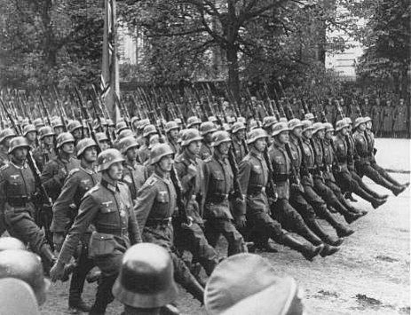

ΚΑΤΑΣΤΑΣΗ ΧΑΛΚΙΔΙΚΙΩΤΙΚΩΝ ΑΝΤΙΣΤΑΣΙΑΚΩΝ

ΛΑΚΚΩΜΑ

Δουλκερίδης Αλέξανδρος ΕΛΑΣ
Ευαγγέλου Κω/νος ΕΛΑΣ
Ευθυμιάδης Γεώργιος ΕΛΑΣ
Ζαμπούρης Αναστάσιος ΕΛΑΣ
Ζαμπούρης Γεώργιος ΕΛΑΣ
Κατρανιάς Νικόλαος ΕΛΑΣ
Μαγατζής Κων/νος ΕΛΑΣ
Μπογιατζής Χρήστος ΕΛΑΣ ,ΕΑΜ
Ορδουλίδης Ιωάννης ΕΛΑΣ
Αθανασοπούλου Πολυξένη ΕΑΜ
Δαγκλής Γεώργιος ΕΑΜ
Δαγκλή Κελαϊδη ΕΑΜ
Ευαγγέλου Κυριακή ΕΑΜ
Ζαμπούρη Κυριακή ΑΕΤΟΠΟΥΛΟ, ΕΑΜ
Κατσαρή Ελένη ΑΕΤΟΠΟΥΛΟ, ΕΑΜ
Αλεξάνδρου Ελένη ΕΑΜ
Κατσαρής Κων/νος ΕΑΜ
Κεχαϊδου Μαρία ΕΑΜ
Μαγκάλης Θεόδωρος ΕΑΜ
Μαγατζή Κυριακή ΕΑΜ
Μπογιατζή Σωτηρία ΕΑΜ’
Ουρτουνίδου Ευρώπη ΕΑΜ
Κούρας Αντώνιος ΕΠΟΝ
Πετράκος Ηλίας ΕΠΟΝ
Ράλλη Σοφία ΕΠΟΝ

ΝΕΑ ΓΩΝΙΑ

Χιωτάκης Δημήτριος ΕΛΑΣ

ΝΕΑ ΚΑΛΛΙΚΡΑΤΕΙΑ

Αμπατζόγλου Ιωάννης ΕΛΑΣ
Βαργιεμέζης Θαλής ΕΛΑΣ
Βελισκάκης Γεώργιος ΕΛΑΣ
Βούλγαρης Ιωάννης ΕΛΑΣ
Γάγαλης Φώτιος ΕΛΑΣ
Γκόντης Γεώργιος ΕΛΑΣ
Γονιδέλης Δημήτριος ΕΛΑΣ
Δελιγιάννης Χαράλαμπος ΕΛΑΣ
Θωμαίδης Ζαφειριος ΕΛΑΣ
Ιωάννου Κω/νος ΕΛΑΣ
Καζάνας Γρήγορος ΕΛΑΣ
Καζάνας Κυριάκος ΕΛΑΣ
Κουτσάκης Νικόλαος ΕΛΑΣ
Λαχταρίδης Ακινδυνος ΕΛΑΣ ,ΕΑΜ
Λιοντάκης Δημοσθένης ΕΛΑΣ ,ΟΧΙ
Μπαλατόγλου Απόστολος ΕΛΑΣ
Μπέλος Παναγιώτης ΕΛΑΣ
Μώλος Αριστοτελης ΕΛΑΣ, ΕΑΜ
Πετρίδης Γεώργιος ΕΛΑΣ
Σταματίου Δημήτριος ΕΛΑΣ
Τατίκος Γεώργιος ΕΛΑΣ
Χατζαλίδης Δημήτριος ΕΛΑΣ
Χατζιλιόντος Γεώργιος ΕΛΑΣ
Χατζιλιόντος Νικόλαος ΕΛΑΣ
Βαλιανός Βασίλειος ΕΑΜ, ΟΧΙ
Γιακουβής Θεόδωρος ΕΑΜ
Ζούπη Όλγα ΕΑΜ
Καζάνας Αθανάσιος
Κιζίσης Κων/νος ΕΑΜ, ΟΧΙ
Κοντογιάννης Ευστράτιος
Κοντούλη Μαρία ΕΑΜ,ΟΧΙ
Ομπέση Αθηνά ΕΑΜ
Παπλωματάς Νικόλαος ΕΑΜ, ΟΧΙ
Πασπάτης Νικόλαος ΕΑΜ
Πολυχρονίδης Μιχαήλ ΕΑΜ
Πρασσάς Καλλικράτης ΕΑΜ –ΟΜΗΡΙΑ
Σαραφίδου Μαρία ΕΑΜ
Τσήλιου Παρασκευή ΕΑΜ ,ΟΧΙ
Φερμελεντζής Χαρίλαος ΕΑΜ
Χατζιλιόντος Χριστόδουλος ΕΑΜ
Αραμπατζής Γεώργιος ΕΠΟΝ
Δημητριάδης Δημήτριος ΕΠΟΝ
Ιωάννου Αικατερίνη ΕΠΟΝ
Κανάκογλου Θωμάς ΕΠΟΝ
Κωνστανταρίδης Αθανάσιος ΕΠΟΝ
Μαμόγλου Γεώργιος ΕΠΟΝ
Πασπάτης Παναγιώτης ΕΠΟΝ
Χρυσαίδης Σταυρός ΕΠΟΝ
Λιάκος Κων/νος Μ. Ανατολή

Φωτογραφίες από εφημερίδες την περίοδο της κατοχής.

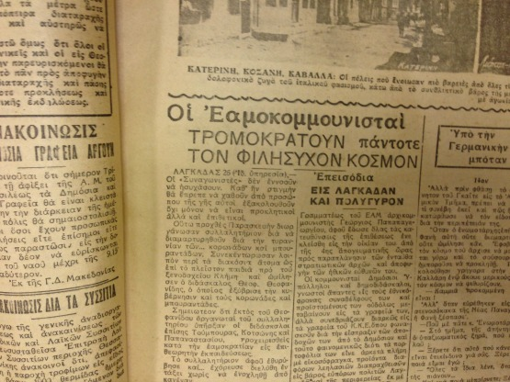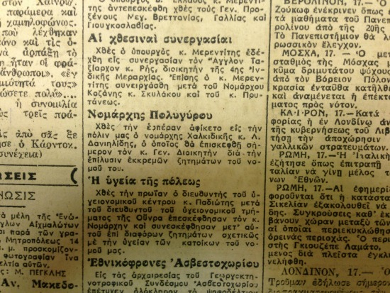
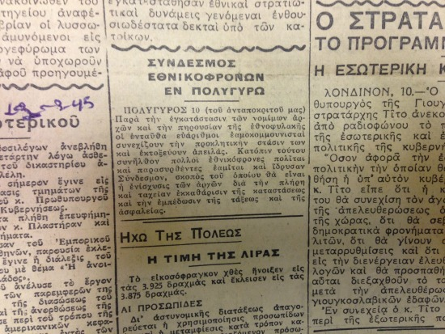

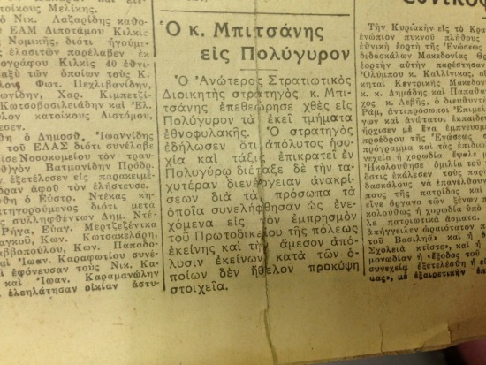

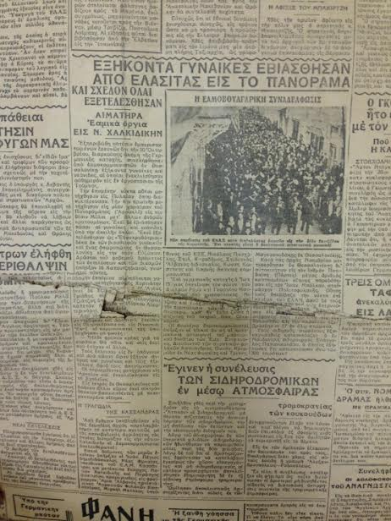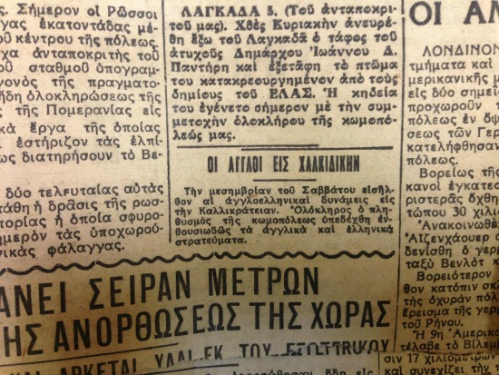

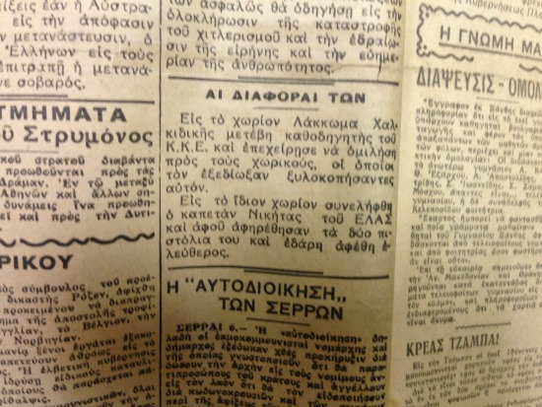
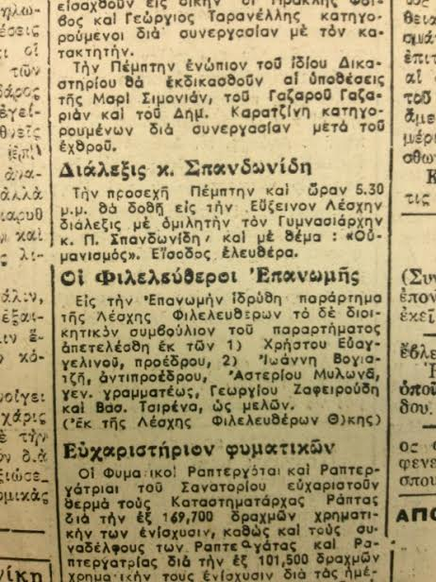

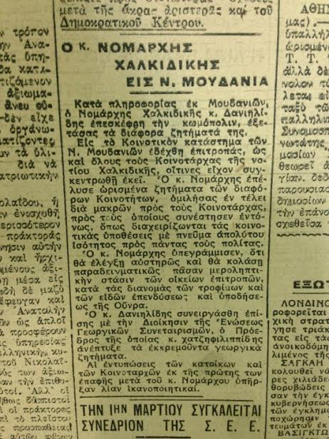

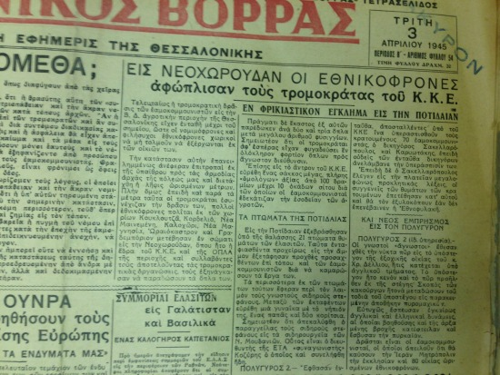

ΕΠΙΛΟΓΟΣ

Θέμα της παρούσας εργασίας υπήρξε η κατοχή στη Νέα Καλλικράτεια και τις γύρω περιοχές από τους Γερμανούς την εποχή του 1940-1944 .

Η δημιουργία της εργασίας εξελίχθηκε αρκετά ομαλά . Τα μικροπροβλήματα που δημιουργούνταν κάποιες φορές , φροντίζαμε να τα επιλύουμε γρήγορα , ώστε να μην χαλάει το κλίμα ομαδοσυνεργασικότητας αλλά και να μην καταστραφεί η φιλική διάθεση μεταξύ μαθητών και καθηγητή.

Οι καθηγητής μας, μας παρείχε στο έπακρο τη βοήθειά του . Έχοντας περισσότερες γνώσεις από εμάς προσπαθούσε συνεχώς να μας μεταδώσει σημαντικά πράγματα , τα οποία θα μας ωφελήσουν στο άμεσο μέλλον. Μέσα από αμοιβαία συνεισφορά ιδεών φτάσαμε στο συγκεκριμένο αποτέλεσμα .

Όπως αναφέρθηκε και πρωτύτερα, η συνεργασία μεταξύ των μαθητών υπήρξε σε γενικές γραμμές καλή , μπορεί να μην ήταν άριστη , αλλά παρόλα αυτά διαμορφώθηκε το επιθυμητό αποτέλεσμα .

Μέσω της εργασίας δε γίναμε ειδήμονες, αλλά σίγουρα αποκτήσαμε πολλές γνώσεις τις οποίες δεν θα μπορούσαμε ούτε να φανταστούμε στο παρελθόν, σχετικά με τη κατοχή στη Καλλικράτεια . Αναλύσαμε πτυχές τους που θεωρούσαμε ανιαρές . Καταλάβαμε πόσο λίγα πραγματικά γνωρίζαμε για εκείνη τη ‘’μαύρη εποχή’’ όπως οι περισσότεροι τη θεωρούν . Ψάξαμε και βρήκαμε πληροφορίες μέσω των συνεντεύξεων που πήραμε και φυσικά μέσω του διαδικτύου και διάφορων βιβλίων .

Γενικότερα, η συμμετοχή σε αυτή την ερευνητική εργασία ήταν μία εμπειρία που θα μας μείνει αξέχαστη, παρότι έχουμε πολλά να μάθουμε στο μέλλον και ειδικότερα να μάθουν αυτοί που έχουν την έφεση να ασχοληθούν περισσότερο με το χώρο αυτό.

Βιβλιογραφία

• Richard Clogg, Συνοπτική ιστορία της Ελλάδας 1770-2000, μτφρ.Λύδια Παπαδάκη, Μαρία Μαυρομμάτη, εκδ.Κάτοπτρο, Αθήνα, 2003
• Θάνος Βερέμης & Γιάννης Κολιόπουλος, Ελλάς, η σύγχρονη συνέχεια. Από το 1821 μέχρι σήμερα, εκδ. Καστανιώτη, Αθήνα, 2006
• Χρήστος Χατζηιωσήφ (επιμ.), Ιστορία της Ελλάδας του 20ού αιώνα, 5 τόμοι, εκδ. Βιβλιόραμα, Αθήνα, 2002-2006.
• "Der II Weltkrieg", Verlag für Geschichtliche Dokumentation, Hamburg 1989
• Joseph Goebbels, "Tagebücher 1924-1945", Deutscher Buchdienst 1997, München
• Gert Buchheit, "Hitler der Feldherr", Köln 1962.
• Reymond Cartie, Ιστορία του Β΄ Παγκοσμίου Πολέμου, Πάπυρος, Αθήνα, 1964 (μτφ. από τα Γαλλικά)
• Henri Michel, La Seconde Guerre Mondiale, Paris, Omnibus, 2001
• William Shirer, The Rise and Fall of the 3rd Reich, Touchstone Books (Simon and Schuster), New York, 1981
- Αντλήθηκαν πληροφορίες από το αρχείο εφημερίδων της δημοτικής βιβλιοθήκης Θεσσαλονίκης.
- Μαρία Κουσουλάκη (Συνέντευξη)
- Κανέλα Κωνσταντάκη (Συνέντευξη)
- Δημήτρης Κεχαγιάς (Συνέντευξη)
- Ιωάννης Τζιγερίδης (Συνέντευξη)

